苏宁华光路店29日正式开业
理工大教职工团购优惠方案
（活动有效期为10.29-10.31）
活动一、理工大老师 加赠好礼
持团购入场券至苏宁电器华光路店购物在各项优惠的基础上购物还可加赠好礼。
单件满1000元加赠精美炒锅一个
单件满2000元加赠爱仕达三件套一套
活动二、理工大老师 专享抽奖
活动期间，理工大的老师只要在苏宁华光路店购物，即可凭入场券及购物发票参加抽奖。
一等奖 1 名 冰箱一台
二等奖 5 名 风扇一台
三等奖10名 爱仕达三件套
（普通顾客不允许参加）
红叶谷一日游
理工大老师只要购物即可获赠红叶谷奖券一张（普通顾客需买够1000元），可参与10月31日下午出游的抽奖活动。中奖老师均可携带一名家属参加，费用全由苏宁承担。
活动三：买电器 全抵扣 等于“0”花钱
生活电器/数码相机、摄像机/电脑/碟机，以下统称小件商品
彩电/冰箱/洗衣机/空调，以下统称大件商品
大件商品可在成交价的基础上直接扣减小件商品全额购机款
大件商品实付金额等于：
单件满1500元可扣减120元再赠汇源果汁两瓶
单件满2500元可扣减200元再赠精美炒锅一台
单件满5000元可扣减400元再赠厨具两件套一台
单件满10000元可扣减800元再赠名牌电磁炉一台
累计满8888元送名牌冰箱一台
累计满10000元送19寸液晶电视一台
累计满20000元送26寸液晶电视一台
（单件最高扣减金额为800元，发票仅限当日参加活动，过期无效，特价机、部分品牌不参加活动，单件商品限参加一次活动，不拆分、不累计，单件优惠与累计优惠活动部同时参加。）
操作细则举例说明：
顾客先行购买参加活动的400元微波炉1台，付款后凭微波炉发票在收银台旁领取等值抵扣券一张，然后顾客选购参加活动的5200元彩电1台，凭微波炉的购物发票和抵扣券由工作人员进行开票，将小件商品的金额直接优惠出来，最终顾客仅需为彩电支付4800元，等于购买微波炉没有花钱，凭小件商品的购物发票还可以再领取厨具两件套一件。
参加活动购物流程：生活电器/数码相机、摄像机/电脑/碟机，以下统称小件商品
彩电/冰箱/洗衣机/空调/厨卫以下统称大件商品
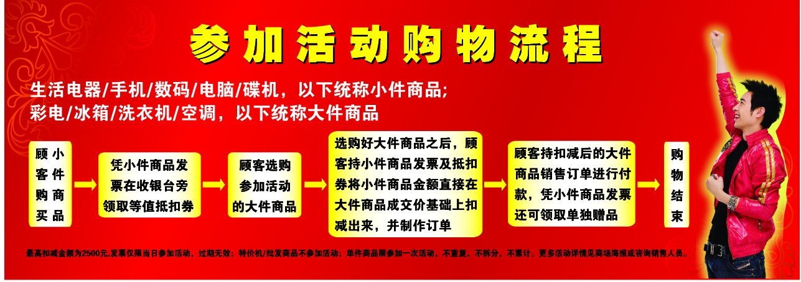
活动四、万台特价 开仓惠卖

